Самостоятельная диагностика и занятия,
направленные на развитие памяти у детей в возрасте
от 3 до 7 лет
Предлагаемые задания для диагностики развития памяти можно использовать и в качестве развивающих упражнений для занятий с детьми. В заданиях не приводятся количественные критерии для оценки памяти. В зависимости от того, справляется ребенок или нет с каким-либо видом заданий, надо подбирать ему упражнения подобного типа для развивающих занятий.
Занятия по диагностике и тренировке памяти желательно проводить с детьми дошкольного возраста в игровой форме, чтобы детям было интересно. Занятия не должны быть слишком продолжительными, чтобы ребятишки не уставали.

1. Запоминание картинок и предметов (диагностика кратковременной памяти). Разложить перед ребенком на столе 5-6 картинок или настоящих предметов (игрушек). Дать 30 секунд, чтобы запомнить. Потом ребенок должен по памяти перечислить, какие предметы (или их изображения) разложены на столе. Можно попросить его описать детали предметов. Как вариант данной методики: изменить расположение каких-то предметов, убрать (добавить) или заменить какой-либо предмет, после чего попросить ребенка определить, что изменилось.
2. Рисование по памяти (диагностика кратковременной памяти): ребенку предъявляется для запоминания на 1 минуту несложная картинка, затем взрослый ее убирает, и малыш должен нарисовать картинку по памяти. Как вариант данного задания: дорисовать по памяти недостающие части, детали рисунка.
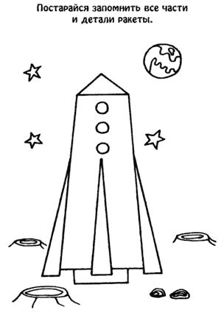
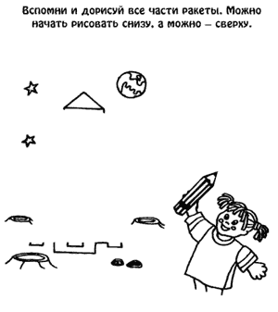

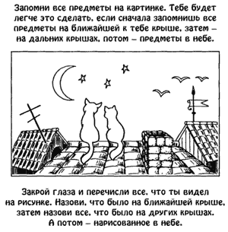

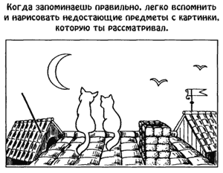

3. Срисовывание картинки (диагностика кратковременной памяти):
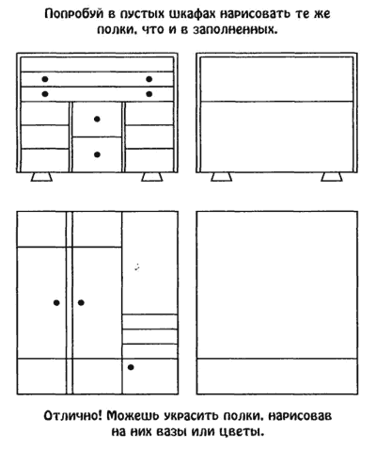

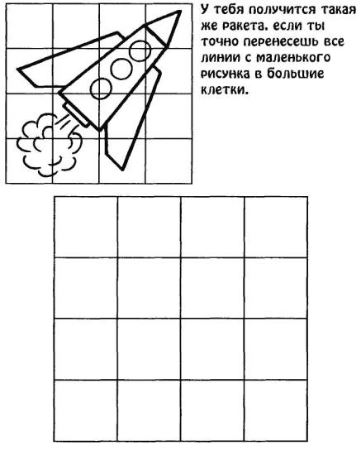
4. Составление картинки по памяти из кусочков (диагностика кратковременной памяти) . Для этого задания необходимы две одинаковые картинки. Одну из картинок показывают ребенку в течение 30 секунд для запоминания. Вторую картинку надо предварительно разрезать на несколько частей (чем сложнее картинка и больше количество частей, тем труднее задания). После этого образец убирают, и ребенок должен по памяти составить картинку из предложенных ему отдельных фрагментов.
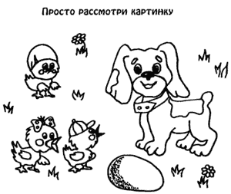
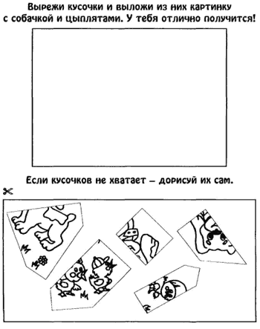
5. Исследование долговременной памяти. В этих заданиях также определяется запас знаний ребенка, его эрудиция.
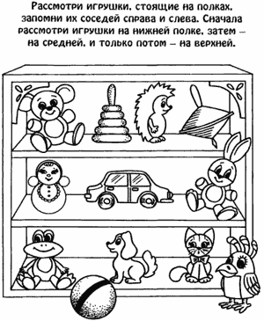
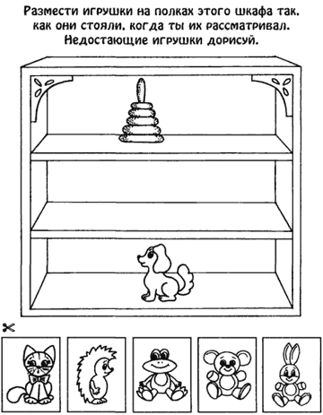

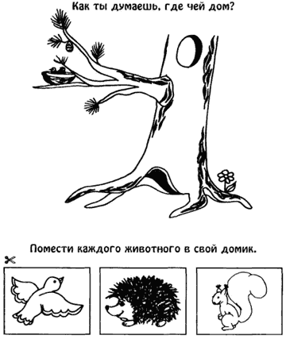
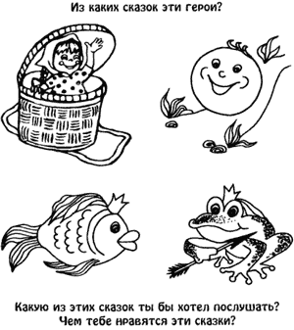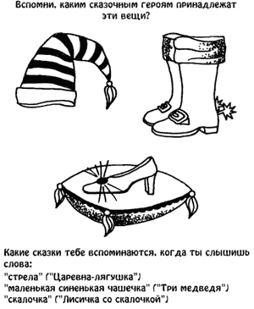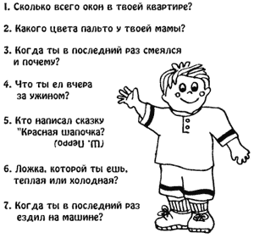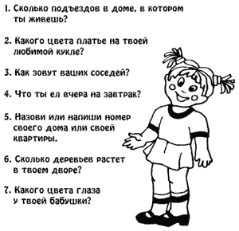

Чтобы определить, насколько развита у ребенка долговременная память, можно также использовать следующий прием: побывав с ребенком в каком-нибудь месте, попросить его на следующий день описать, что он там видел, что делал и т.д. Заодно здесь исследуется и его наблюдательность, уровень развития речи.

6. Исследование двигательной памяти: взрослый просит ребенка повторить за ним определенную последовательность движений, например, дотронуться левой рукой правого уха, улыбнуться, присесть и т.д. Или скопировать определенное положение пальцев:
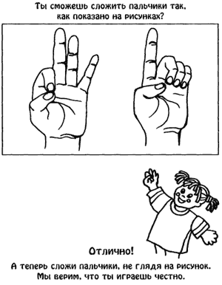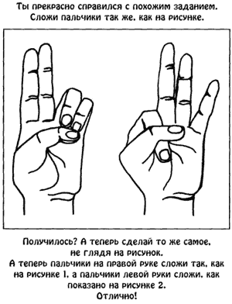

Важно отметить, что потому, насколько развита у ребенка тонкая моторика рук, можно судить о степени развития у него речи. Это связано с тем, что центры, отвечающие за речь и мелкую моторику расположены рядом в мозгу. Развивая пальцы рук ребенка (рисование, вырезание ножницами, лепка, нанизывание бусинок на нитку и т.д.), вы также развиваете его речь.

7. Диагностика ассоциативной памяти:
